本来の【価格の表示】のキャンペーン

平成２９年６月１４日
ソーシャルデザイン機構
法的に単価、料金表、値札、見積書などに「間接消費税込」という字句を付記することは妨げられていないので、本来の価格の表示にすると売上げを伸ばすことができます。本来の価格とはよく目にする本体価格そのものです。
本体価格に転嫁されている消費者負担の間接消費税額は、事業者が∑間接消費税額として税務署に申告・納付するので国税は確保されます。
総額表示を模式的に【間接消費税込本体価格＋８％消費税】と表せば、【＋８％消費税】は国税でないので【＋５％拠出金】に替えるのも事業者の自由です。
下図のような電子商取引システムの導入までの間、本来の間接消費税込価格表示への移行準備をする事業者が【５％拠出金】を留保し、消費者が拠出する【５％拠出金】はシステムで中心的役割を担う地域ごとのソーシャルデザイン会議を経由して自治会等コミュニティの活性化等に要する自主財源としては如何でしょう。
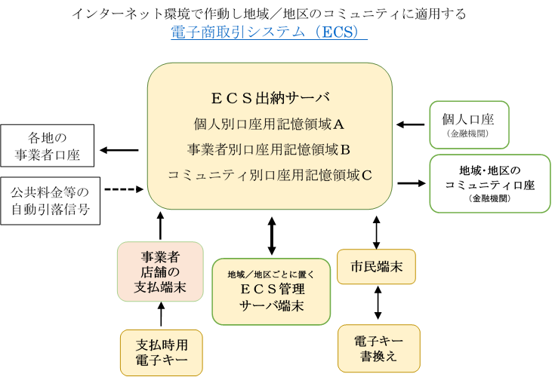
なお、誰もが抱いている表示に対する懸念を払拭するため(29.6.14受理 大津地裁（行ウ）第５号)で【「消費税の円滑かつ適正な転嫁の確保のため」とい謳い文句で国税でない「価格に税率を乗じた額」を消費者に直接支払わせるように仕組んでいる平成２５年法律第４１号、並びに、これに係る政府の「消費税の価格転嫁対策」は無効であることを国民に周知せよ】と価格の表示に係る違法行為の差し止め請求をしました。
総額表示と間接消費税込価格表示の違い
両者の違いは、日本国憲法第３０条に照らして小売業者が価格に税率を乗じた額を加算して消費者に支払いを求めることできないこと、及び、消費税法第６３条により小売業者は価格に間接消費税を含めて表示することが義務付けられていることによるものです。
総額表示による取引の説明図（消費者支払総額108,000円）
国税庁「消費税のしくみ」にある説明図より
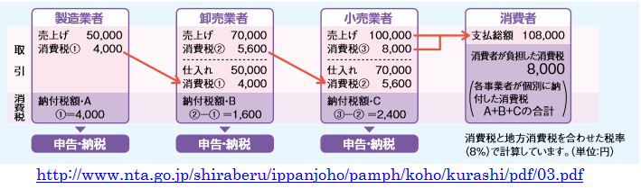
小売業者が100,000円の価格を表示すれば7,408円の間接消費税が含まれるので100,000円を支払えば消費者は7,408円の消費税を負担することになります。
これを「消費税のしくみ」の図に反映させると、正しくは次のようになります。
間接消費税込価格表示による取引の説明図（消費者支払額100,000円）
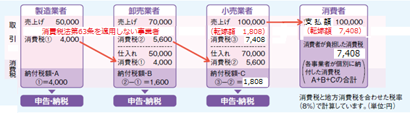
このことから、消費法導入時から連綿と続いてきた「消費税のしくみ」の図は、日本国憲法第３０条及び消費税法第６３条の条規を反映しておらず、この図を基本に制定された平成２５年法律第４１号第１０条の規定は消費税法と矛盾しており、日本国憲法第３０条に違反していると言えるのです。

訴 状
(29.6.14受理 大津地裁（行ウ）第５号)

平成２９年６月１４日
大津地方裁判所 御中
〒５２４－００１１ 滋賀県守山市今市町1３９－４
原 告 特定非営利活動法人
環境アイエスオー自己宣言相互支援ネットワークジャパン
代表者 理事 清水 博 印
〒100-8977 東京都千代田区霞が関１－１－１
被 告 国
代表者 法務大臣 金田 勝年
総額表示特別措置法に係る違法行為の差し止め請求事件
訴訟物の価額 １，６００，０００円
貼用印紙額 １３，０００円
第１ 請求の趣旨
１ 被告は、「消費税の円滑かつ適正な転嫁の確保のため」とうたい文句で国税でない「価格に税率を乗じた額」を消費者に直接支払わせるように仕組んでいる平成２５年法律第４１号、並びに、これに係る政府の「消費税の価格転嫁対策http://www.cao.go.jp/tenkataisaku/index.html#taisaku」は無効であることを国民に周知せよ
２ 訴訟費用は被告の負担とする
第２ 請求の原因
消費税法第６３条に定めのある「価格の表示」に従って「価格に転嫁された消費税」（国税）を消費者は負担するのであって、法律に定めのない「価格に消費税率を乗じた額」を消費者が事業者に支払う義務はない。 http://www.cao.go.jp/tenkataisaku/pdf/soumukoukyou.pdfのような政府の通知文書により、法律に定めのない「価格に消費税率を乗じた額」を事業者に支払うことを強いている。
第３ 関連事実
１．日本国憲法第三十条 国民は、法律の定めるところにより、納税の義務を負ふ。
２．日本国憲法第九十八条 この憲法は、国の最高法規であって、その条規に反する法律、命令、詔勅及び国務に関するその他の行為の全部又は一部は、その効力を有しない。
３．消費税法第５条 事業者は、国内において行つた課税資産の譲渡等につき、この法律により、消費税を納める義務がある。
４．消費税法第６３条 事業者（第九条第一項本文の規定により消費税を納める義務が免除される事業者を除く。）は、不特定かつ多数の者に課税資産の譲渡等（第七条第一項、第八条第一項その他の法律又は条約の規定により消費税が免除されるものを除く。以下この条において同じ。）を行う場合（専ら他の事業者に課税資産の譲渡等を行う場合を除く。）において、あらかじめ課税資産の譲渡等に係る資産又は役務の価格を表示するときは、当該資産又は役務に係る消費税額及び地方消費税額の合計額に相当する額を含めた価格を表示しなければならない。
５．消費税法第６３条の「価格の表示」としての単価、料金表、値札、見積書などに「間接消費税込」という字句を付記することは妨げられていない。
６．平成２５年法律第４１号の「消費税の円滑かつ適正な転嫁の確保のための消費税の転嫁を阻害する行為の是正等に関する特別措置法」第十条 （抄） 事業者は、自己の供給する商品又は役務の価格を表示する場合において、今次の消費税率引上げに際し、消費税の円滑かつ適正な転嫁のため必要があるときは、現に表示する価格が税込価格（消費税を含めた価格をいう。以下この章において同じ。）であると誤認されないための措置を講じているときに限り、同法第六十三条 の規定にかかわらず、税込価格を表示することを要しない。
証 拠 方 法
１ 甲第１号証 この訴状を援用する
附 属 書 類
１ 訴状副本 １通

